Photoshop’ta Yazı İçine Nasıl Resim Konulur?

1)Öncelikle arka zemin için resim seçilir

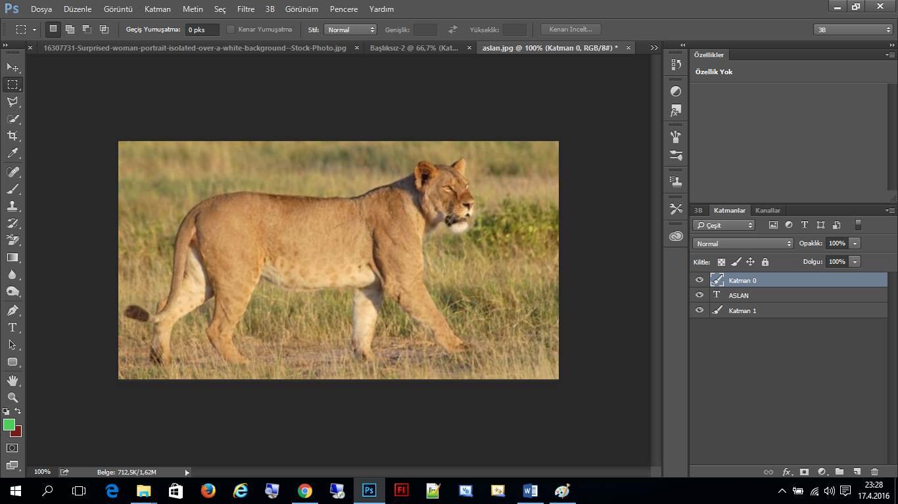

2)Font için arka zemin ve yazı fontu oluşturulur

3)katmanlar oluşturulur. Buarada benim metnim ASLAN

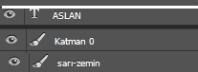

4)Katman0 üste taşınır

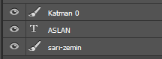

ASLAN yazısı kaybolur.

Katman0 üstündeyken alt tuşuna basılı tutularak mausun sağ tuşu ile harekt sağlanırken sol tuşa basılır.

Aşağıya doğru ok ve boş bir kutu sekli çıkınca mousun sol tuşuna basılır.

Alttaki zemin oluşur.

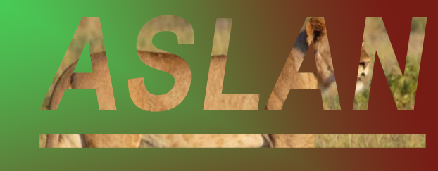

II. yöntem
Kimi zaman Photoshop kullanırken ufak ama etkili numaralara ihtiyacımız oluyor. Yazı içine resim yapıştırmak ta bunlardan birisi. İster favori resminiz olsun ya da ister kullanmak istediğiniz hareketli bir arka plan, bunların hepsi ile vurgulamak istediğiniz kelimenin içine kolaylıkla yerleştirebilirsiniz.
Öncelikle yazının içine koymak istediğimiz resmi açıyoruz. Üzerine açılan yeni layer’a kelimemizi beyaz renk ile yazıyoruz.
İpucu: Yazınızı olabildiğince kalın bir font seçmeye çalışın böylece arka plandaki resimden daha çok ayrıntı yakalayabilirsiniz. İnce bir font seçtiğiniz takdirde çok fazla ayrıntı yakalayamayacaktır.
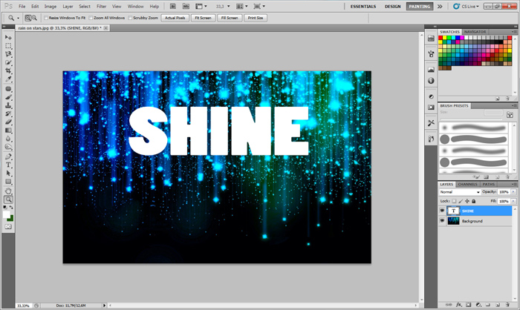
Arından yazıyı arka planın bir altındaki layer’a alıyoruz. Sonrasında üst tarafta bulunan ve yazının içine atmak istediğimiz layer’a sağ tıklayarak “Create Clippping Mask” seçeneğini seçiyoruz.
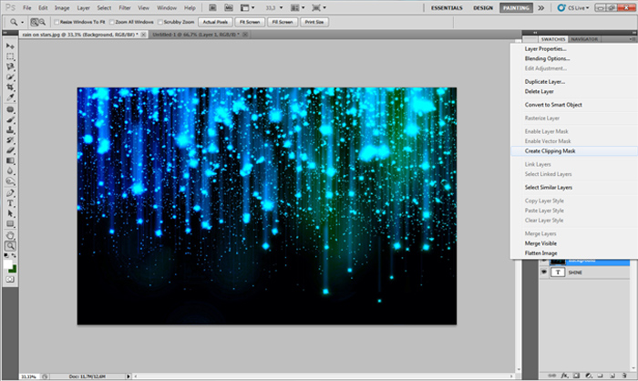
Gördüğünüz gibi arka plan yazının içine geçti bile!
İpucu: Eğer yazının içindeki arka planın konumundan memnun değilseniz yazının olduğu layer’i seçip “Move Tool” (V) ile istediğiniz alana gelene kadar sürükleyebilirsiniz.
Ardından yazımızı arka plan ile sabitlemek için iki layer’i birden seçip, arka planın bulunduğu layer’in üzerine gelerek sağ tık ile “Merge Layers” seçeneğini seçmek. Böylece yazı resimin içine tamamen oturmuş olup istediğimiz yere çekebileceğiz.
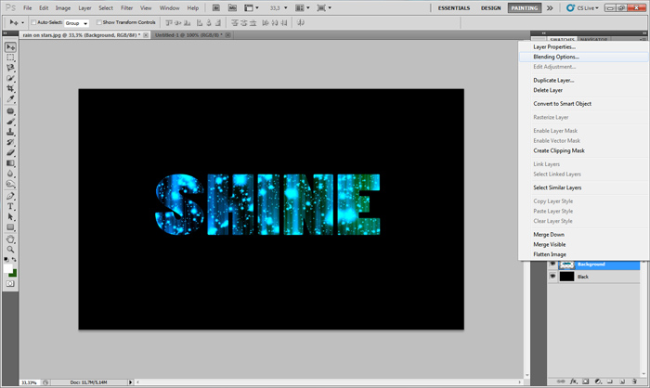
Şimdi yazıyı biraz daha belirgin bir hale getirelim. Yazınızın olduğu layer’a sağ tıklayarak “Blending Options…”a tıklayarak Blending ara yüzünü açıp “Outer Glow” ve “Bevel and Emboss” ile yazımızı belirginleştiriyoruz. Özellikle bir ayar yazmak istemiyorum çünkü seçtiğiniz yazı tipine ve arka plana göre ayarlar değişiklik gösterebilir. Bu yüzden bir deneme yanılma yapabilirsiniz.
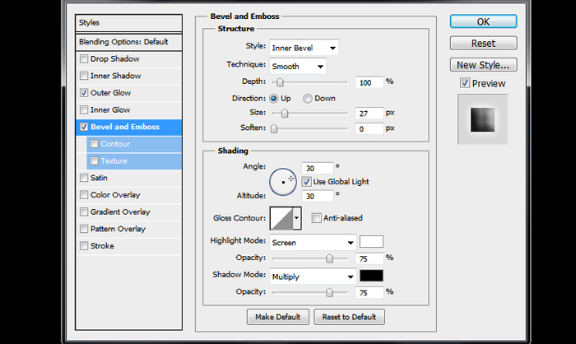
Ve son hali. Yazıya uygun olması ben bir de “Lens Flare” ekledim. Fakat siz değişik kombinasyonlar da deneyebilirsiniz.
